Rivers.Help!
Реки и плотины в Центральной Азии

Казахстан обсуждает с Китаем вододеление трансграничных рек
03.11.2024 https://rivers.help/n/3902
Министр водных ресурсов и ирригации Республики Казахстан Нуржан Нуржигитов встретился с чрезвычайным и полномочным послом КНР в Казахстане Чжаном Сяо. Стороны обсудили актуальные вопросы двустороннего водного сотрудничества, сообщает пресс-служба министерства.
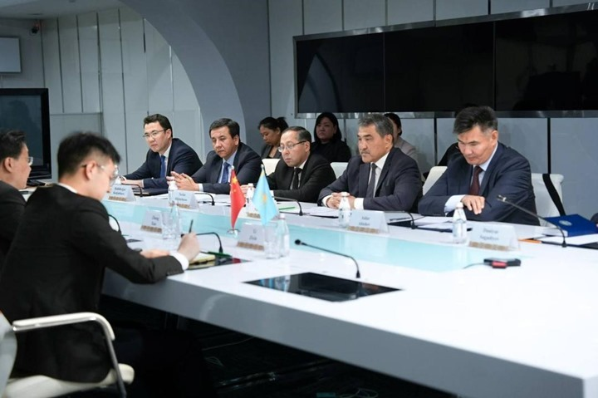
Среди приоритетных тем переговоров — вопросы вододеления трансграничных рек. Для этого действует специальная рабочая группа экспертов РК и КНР. Цель переговоров – обеспечение водой Иле-Балхашского бассейна, развитие рыбного хозяйства и туризма.
В ближайшее время министерство водных ресурсов и ирригации РК намерено подписать меморандум о сотрудничестве с министерством водного хозяйства КНР.
Кроме того, стороны обсудили совместную модернизацию и автоматизацию водной инфраструктуры Казахстана, производство и внедрение водосберегающих технологий, а также повышение квалификации казахстанских специалистов в Китае.
«Достигнута договоренность с компанией Power China о прохождении казахстанскими специалистами-водниками курсов повышения квалификации в Китае. Думаю, обсуждаемые сегодня инициативы придадут новый импульс двусторонним отношениям Казахстана и Китая», – отметил министр водных ресурсов и ирригации РК Нуржан Нуржигитов.
Посол, в свою очередь, подчеркнул, что китайская сторона очень серьезно относится к водному сотрудничеству с Казахстаном и намерена продолжать обмен опытом и технологиями.
ВТрансграничные вопросы

